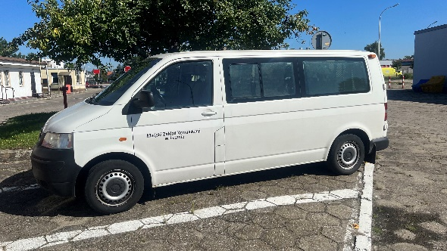 **BUS na wybory do Sejmu RP,**

**i Senatu RP oraz Referendum**

**Ogólnokrajowego**

**Miejski Zakład Komunikacji udostępni w dniu 15 października 2023 roku pojazd do przewozu osób niepełnosprawnych**

**Przejazd dotyczy osób posiadających orzeczenie o znacznym stopniu niepełnosprawności /dawna I grupa inwalidzka/. Osobie niepełnosprawnej może towarzyszyć opiekun względnie przewodnik. Z pojazdu będzie można skorzystać w godzinach 10:00 - 18:00**

**Przejazd tych osób na terenie miasta Leszna będzie bezpłatny.**

Zgłoszenia będą przyjmowane w dniach od 09 do 13 października 2023 roku   
w godzinach 8:00 - 20:00 przez dyspozytora pod numerami telefonów

**65 529 93 46 lub 608 045 405.**

**W dniu 14 października 2023 roku w godzinach 8:00 - 16:00 zgłoszenia będzie przyjmował pracownik obsługi zakładu pod numerami telefonów**

**65 529 93 46 lub 608 045 405.**